|  |  |  |  |
| --- | --- | --- | --- |
| COLEGIO EMILIA RIQUELME  ACTIVIDADES VIRTUALES  SEGUNDA SEMANA | | | Resultado de imagen para escudo del colegio emilia riquelme |
| Fecha: | Nombre: | Grado: 2DO |

HOLA MIS MUÑECAS HERMOSAS: Espero estén muy juiciosas en casa, siguiendo las medidas necesarias de cuidado y protección y compartiendo del tiempo en familia, no serán tiempos fáciles, pero quiero que sepan que las tengo en mis oraciones y espero verlas pronto.

* **LENGUA CASTELLANA**

1. COMPRENSION LECTORA

Escoge un cuento de tu elección, puede ser de los que tienes en casa o buscar uno por internet, después de leer el cuento, contesta:

Nombre del cuento:

Lugar donde se desarrolla:

Personajes:

Nudo:

Enseñanza que te ha dejado:

1. LAS SEÑALES DE TRANSITO.

Observa el siguiente video: <https://youtu.be/rnb0fkpeOao>

Lee las páginas 50 y 51 de tu texto y luego:

Escribe un cuento **breve** en donde expliques por qué es importante respetar las señales de tránsito.

Dibuja o pega imágenes de dos señales informativas y dos señales reglamentarias y explica para que sirven.

1. MEDIOS DE COMUNICACIÓN.

Hoy serás una periodista.

Reportando desde casa los últimos acontecimientos.

Realizaras una entrevista a los miembros de tu familia que te acompañan en casa y escribirás las respuestas que te han dado, puedes también enviar foticos o si deseas un pequeño video que evidencia que has realizado la entrevista.

1. ¿Qué es una cuarentena?
2. ¿Por qué estamos en cuarentena?
3. ¿Qué debemos hacer para evitar contagiarnos?

* **MATEMÁTICAS**

DESCOMPONIENDO, después de descomponer escribe como se leen y ordénalos de menor a mayor.

223

846

111

302

729

1. SUMANDO Y RESTANDO
2. Luís tiene 230 monedas en una colección y vende 114. ¿Cuántas monedas le quedan?
3. Carolina tiene 437 pegatinas y su amiga Virginia 149. ¿Cuántas pegatinas más tiene Carolina que Virginia?
4. Un paquete de café pesa 227 gramos y otro de otra marca pesa 258 gramos. ¿Cuántos gramos de café pesan entre los dos paquetes?

* **CIENCIAS NATURALES**

<https://youtu.be/HrBMkCIaaL0>

DESPUES DE OBSERVAR EL VIDEO CONTESTA:

1. ¿Qué son fuentes de luz natural? dibújalas
2. ¿Qué son fuentes de luz artificial? Dibuja dos.

* **SOCIALES**

ESPACIOS PUBLICOS Y RECREATIVOS

Ya sabemos que un espacio público es aquel lugar donde todas las personas pueden andar libremente como los parques, las calles, las plazas o espacios cerrados como las bibliotecas, centros comunitarios, muesos.

Esos lugares que hoy no podemos visitar de manera física, pero sí de forma virtual.

¿Quieres dar un paseo en familia desde casa?

Vamos de paseo desde casa: <https://www.franzabaleta.com/index.php/8-mundos-historicos/290-como-viajar-sin-salir-de-casa-visitas-virtuales-a-lugares-historicos?fbclid=IwAR3Imcbmkj5hof2ZtSq--KrPDq7-E2cpBQFN84P1M-k6dlECqqAVHLSPdco>

Elige en compañía de tu familia un lugar histórico o museo para visitar de forma virtual, puedes hacerlo a través del link que te envié o buscar con tu familia otro diferente, luego escribe:

Describe un poco el lugar que visitaste.

¿Qué fue lo que más te gusto del lugar?

¿Qué señales informativas pueden existir en el lugar que visitaste?

Si vas a trabajar en tu cuaderno puedes hacer un dibujo del lugar (opcional)

* **ETICA**

LA SOLIDARIDAD.

“HACE FRIO”

**A veces trae más frío que de costumbre**, como cuando sucedió esta historia: Hacía tanto, pero tanto frío, que los árboles parecían arbolitos de Navidad adornados con algodón.**En uno de esos árboles vivían los Ardilla con sus cinco hijitos.**

Papá y mamá habían juntado muchas ramitas suaves, plumas y hojas para armar un nido calientito para sus bebés, que nacerían en invierno.

Además,**habían guardado tanta comida** que podían pasar la temporada de frío como a ellos les gustaba: durmiendo abrazaditos  hasta que llegara la primavera.

Un día, la nieve caía en suaves copos que parecían maripositas blancas danzando a la vez que se amontonaban sobre las ramas de los árboles y sobre el piso, y todo el bosque parecía un gran cucurucho de helado de crema en medio del silencio y la paz. ¡Brrrmmm!

**Y entonces, un horrible ruido despertó a los que hibernaban**: ¡una máquina inmensa avanzaba destrozando las plantas, volteando los árboles y dejando sin casa y sin abrigo a los animalitos que despertaban aterrados y corrían hacia cualquier lado, tratando de salvar a sus hijitos!

Papá Ardilla abrió la puerta de su nido y vio el terror de sus vecinos. No quería que sus hijitos se asustaran, así que volvió a cerrar y se puso a roncar.

Sus ronquidos eran más fuertes que el tronar de la máquina y sus bebés no despertaron. Mamá Ardilla le preguntó, preocupada:

-¿Qué pasa afuera?

- No te preocupes y sigue durmiendo, que nuestro árbol es el más grande y fuerte del bosque y no nos va a pasar nada- le contestó.

Pero Mamá Ardilla no podía quedarse tranquila sabiendo que sus vecinos tenían dificultades. Insistió:

- **Debemos ayudar a nuestros amigos:** tenemos espacio y comida para compartir con los que más lo necesiten. ¿Para qué vamos a guardar tanto, mientras ellos pierden a sus familias por no tener nada?

Papá Ardilla dejó de roncar; miró a sus hijitos durmiendo calientitos y a Mamá Ardilla. Se paró en su cama de hojas y le dio un beso grande en la nariz a la dulce Mamá Ardilla y ¡corrió a ayudar a sus vecinos!.

**En un ratito, el inmenso roble del bosque estaba lleno de animalitos que se refugiaron felices en él.** El calor de todos hizo que se derritiera la nieve  acumulada sobre las ramas y se llenara de flores. ¡Parecía que había llegado la primavera en medio del invierno!.

Los pajaritos cantaron felices: ahora tenían dónde guardar a sus pichoncitos, protegidos de la nieve y del frío. Así, gracias a la ayuda de los Ardilla se salvaron todas las familias de sus vecinos y vivieron contentos.

Durmieron todos abrazaditos hasta que llegara en serio la primavera, el aire estuviera calientito, y hubiera comida y agua en abundancia

PUEDES TAMBIEN VER EL VIDEO: <https://youtu.be/G_zPkKf7klE>

1. ¿Qué decidieron hacer las ardillas para ayudar a sus vecinos?
2. ¿Cómo puedes tu ayudar a los demás en estos momentos difíciles?

* **URBANIDAD**

¿Sabes que es un decálogo?

Es un conjunto de 10 reglas o normas que sirven para una actividad o lugar determinado.

Te invito a elaborar un decálogo de “CONVIVENCIA EN CASA” necesario para pasar estos tiempos juntos.

Puedes hacerlo en hojas, compartirlo con tus familiares y ponerlo en un lugar visible de casa. ( recuerda que a mi debes enviármelo de forma virtual)

* **RELIGION**

CUARESMA

 La Cuaresma es un tiempo en el que nos paramos para revisar nuestro corazón, despojarnos de lo superficial y descubrir lo esencial de nuestra fe.

 Tenemos por delante 40 días de camino hacia la Pascua, y durante este trayecto necesitaremos estar pendiente de las señales que nos marca la Palabra de Dios.

Durante este viaje se nos propone una conversión, enderezar lo que está mal en nuestras vidas, darle un nuevo viaje a el corazón. El trayecto está marcado: intensificar la oración, las obras de caridad y limosna, y tomar conciencia de nuestra debilidad mediante el ayuno.

En este viaje se nos pide no llevar equipaje que nos cargue, poner el GPS de nuestro corazón en modo ESCUCHA para nuestra conversión y renovar la alegría cada día.

Estamos por concluir la cuaresma, aprovecharemos entonces esta semana para practicar la limosna, el ayuno y la oración.

ORACION

1. INVENTA con ayuda de tu familia una oración que os invite a tener esperanza y fe, frente a la situación que el mundo esta viviendo hoy.

No olvides que las oraciones de los niños y niñas son las mas escuchadas.

LIMOSNA

1. A QUIEN PUDES AYUDAR. Recuerda que la limosna no es solo dar alimento o dinero a quién lo necesita, también puedes dar limosna cuando ayudas a otros en los momentos en que los necesita. Escribe tres acciones que has hecho en casa para colaborar y ayudar a tu familia.

AYUNO

1. También conversamos que el ayuno do era solo dejar de comer carne. Podemos ayunar de nuestra tablet, del televisor, del celular, de los dulces…

¿Qué vas tú a ayunar esta semana?

¿Por quién o porque vas a ofrecer este ayuno?

DIBUJA una señal de stop y escribe en ella todo lo que debes para en este momento en tu vida, actitudes negativas, malas acciones o palabras. Todo aquello que quieras cambiar para mejorar.

* ARTISTICA

UNIDOS, TODOS PODEMOS.

QUEDATE EN CASA

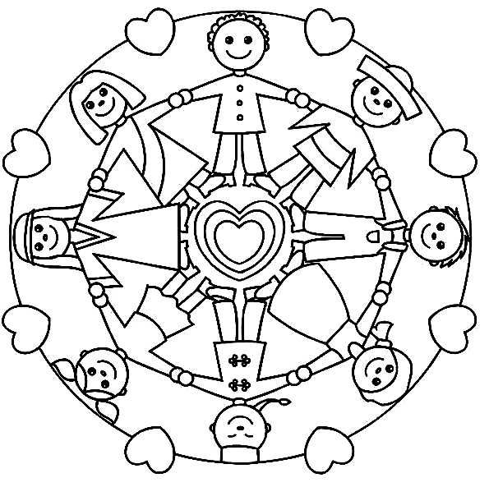

IMPRIME Y COLOREA O PEGA EN PAINT Y COLOREA.

PAUSAS ACTIVAS

Las pausas activas son actividades para que las niñas igualmente en casa tengan espacio para el descanso, la activación del cerebro y el esparcimiento.

Acá les envió algunos regalitos. Que se que les gustaran y algunos que ya conocen.

<https://youtu.be/Xnb5K1E9lpY>

<https://youtu.be/68oz7mCVLKY>

<https://youtu.be/Kkf_qn0qUvU>

<https://youtu.be/uCo4r2x00BA>

**NOTA: Pueden realizar las actividades en Word, pdf o cualquier editor de texto, pero recuerden que quienes lo hagan en el cuaderno deben tomar foticos o escanear y enviarlas por el correo.**

**NO OLVIDEN QUE TODO DEBE SER VIRTUAL.**

DIOS LAS BENDIGA, Y NO OLVIDEN QUE:

“FAMILIA QUE REZA UNIDA PERMANECE UNIDA.” Bendiciones familia.

LAS QUIERO MUCHO.